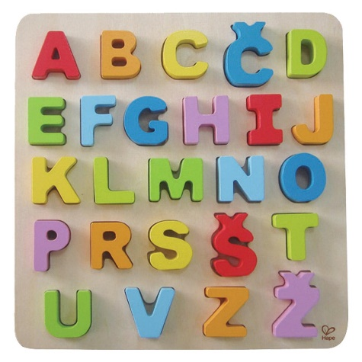
ČETRTEK, 7. 1. 2021
MATEMATIKA
VADNICA ZA MATEMATIKO
Str. 39 in 40
SLOVENŠČINA (2 uri)
VELIKA TISKANA ČRKA I
Danes bomo pričeli s pisanjem (zapisom) velikih tiskanih črk.
- Povemo učencem, naj poslušajo besede, ki jih boste izrekli in pri besedi, ki ima glas I, zaploskajo. Besedo nato glaskujejo. Določijo mesto glasu I v besedi.
Primeri besed: MAMA, MIZA, IVA, KOLO, SIR, KIVI, SOVA, SOBA, ZIMA …
- Ogledajo si poteznost pisanja črke I. Odprite povezavo. Najprej pritisnite na VELIKE TISKANE ČRKE in nato na črko, ki jo obravnavamo.

https://nasaulica.si/datoteke/Prikaz_pisanja_crk/story_html5.html?fbclid=IwAR1OjMIn_yOzwD4KgRvC3Jt1rWWtyIMK5L803VK48VoU4cL5aMeUbyv-7fw
Črko I napišemo v črtni zvezek. Po tem vzorcu.
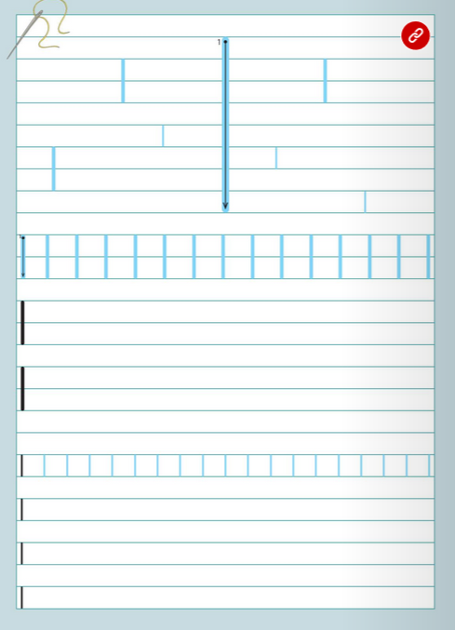

Učenci vadijo pisanje črke I po zraku/po klopi/po hrbtu/na papir/v zdrob… Pozorni smo na poteznost.
Napišejo črko v črtan zvezek. Pozorni smo na poteznost, držo pisala, sedenje, razmak med črkami, obliko črk, orientacijo na listu.
ŠPORT
Danes in v tem tednu naloge izvajaš doma.
A)To nalogo ponoviš 3x
30 SEK | tek na mestu
30 SEK | tek z brcanjem v rito
30 SEK | hoja na mestu
30 SEK | srednje visok skiping na mestu
30 SEK | poskoki narazen - skupaj
30 SEK | hoja

B) Naredi raztezne vaje – vsako 10x
C) Po končanem ogrevanju boš vadil s kolebnico (če nimaš kolebnice na tla položiš brisačo in jo preskakuješ v levo in desno stran) in se s tem tudi pripravljal na ocenjevanje, ki ga bomo, upamo da, opravili v šolski telovadnici. Vadbo s kolebnico opraviš po slikovnih navodilih . Vadiš cel teden. V pričetku prihodnjega tedna sporočiš, kateri PAS si osvojil na koncu tega tedna.
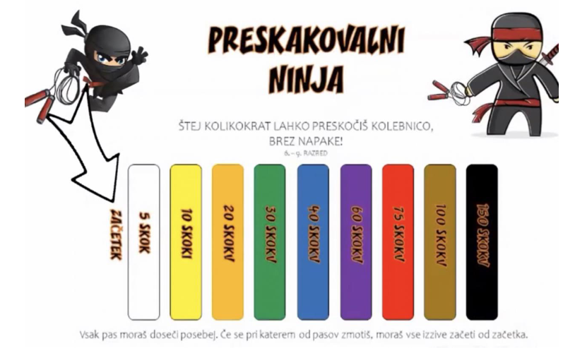
K dejavnosti povabi tudi svoje starše, brate, sestre in naloge opravite skupaj(lahko tudi popoldan). Pri vadbi ti želiva veliko veselja in uspeha.


DOPOLNILNI POUK
VIJAVAJA Grafomotorične vaje str. 20
PROSIM, ČE MI POŠLJETE REŠENE NALOGE.

LEP POZDRAV.
UČITELJICA MOJCA IN UČITELJ IVAN

